**МІНІСТЕРСТВО ОСВІТИ І НАУКИ УКРАЇНИ**

Черкаський державний технологічний університет

Кафедра програмного забезпечення автоматизованих систем

**ЗВІТ**

з дисципліни «Основи інтеграції інформаційних потоків»

з лабораторної роботи № 3

|  |  |
| --- | --- |
| Перевірив: | Виконав: |
| д. т. н., проф., зав. кафедри ПЗАС  Первунінський С.М.  __________________________ | студентка групи МПЗ-1904  Кисельов В.С.  __________________________ |

**Черкаси 2020**

**Тема:** порівняння різних вейвлет-перетворень при стисканні.

**Мета:** вивчення алгоритму стиснення за допомогою вейвлет-перетворення, оцінка якості стисненого зображення і визначення найкращого базису вейвлет-функцій для заданих зображень.

**Завдання:**

Згідно розділу вивчити принципи стискання за допомогою вейвлет-перетворення.

Провести розрахунок двовимірного перетворення Хаара для матриці вихідного зображення:

|  |  |  |  |
| --- | --- | --- | --- |
| N | N+1 | N+2 | N-1 |
| N+3 | N-1 | N-2 | N |
| N-3 | N+2 | N+1 | N+2 |
| N+1 | N+2 | N+3 | N+1 |

де N - останні 2 цифри студентського квитка:

N=60;

|  |  |  |  |
| --- | --- | --- | --- |
| 60 | 61 | 62 | 59 |
| 63 | 59 | 58 | 60 |
| 57 | 62 | 61 | 62 |
| 61 | 62 | 63 | 61 |

Округлити коефіцієнти в отриманій матриці до цілих чисел. Відновити вихідну матрицю з округлених коефіцієнтів

Накреслити в протоколі лабораторної роботи структурну схему алгоритму стиснення за допомогою вейвлетів (у керівництві вона не представлена).

Запустити з робочого столу файл Wavelet_Compression. Для початку роботи натиснути кнопку «Пуск», вибрати малюнок, що відповідає номеру бригади, і вейвлет зі списку. По виду вейвлета визначити його порядок. Отримані на екрані дані звести в таблицю виду табл. 1:

Таблиця 1 -Підсумки виконання лабораторної роботи

|  |  |  |  |  |  |
| --- | --- | --- | --- | --- | --- |
| Вейвлет | Розмір файла, байт | | Коефіцієнт стискання | Оцінка якості | |
| вихідного | стисненого | СКВ | Суб‘єктивна |
|  |  |  |  |  |  |

**Теоретичні відомості**

Вейвлети (wavelets) - це узагальнена назва часових функцій, що мають вигляд хвильових пакетів тієї чи іншої форми, локалізованих по осі незалежної змінної (*t* або *х*) і здатних до зміщення по ній і масштабуванню (стиску/розтягування). Вейвлети створюються за допомогою спеціальних базових функцій - прототипів, які задають їх вигляд і властивості.

Вейвлети і засновані на них інтегральні вейвлет-перетворення були запропоновані на початку 90-х років минулого століття (хоча перший найпростіший тип вейвлета, по суті був описаний Хааром ще в 1909 році) і в подальший час інтенсивно розвивалися.

Набір вейвлетів може наближати складний сигнал або зображення, причому ідеально точно або з деякою похибкою. Завдяки прекрасному поданню *локальних особливостей* сигналів, принципово відсутньому у рядів Фур'є, і безлічі видів вейвлети знайшли практичне застосування для аналізу тонких особливостей складних сигналів і зображень для їх стиснення і очищення від шуму.

Ряд Фур'є використовує в якості базисних функцій синусоїди. Вони гранично локалізовані в частотній області (перетворюючись на спектрограмі у вертикальну лінію), але дуже погано локалізовані (точніше, взагалі не локалізовані) у часовій області. Протилежний приклад - імпульсна базисна функція

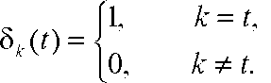

Вона чітко локалізована в часовій області і тому ідеально підходить для представлення розривів сигналу. Але ця базисна функція не несе інформації про частоту сигналу і тому погано пристосована для подання сигналів на заданому відрізку часу і тим більше періодичних сигналів.

Вейвлети займають проміжне положення між розглянутими крайніми випадками (синусоїдою і імпульсною функцією). Базисними функціями вейвлетів можуть бути різні функції, в тому числі що нагадують модульовані імпульсами синусоїди, функції зі стрибками рівня і т. д. Це забезпечує легке подання сигналів з локальними скачками і розривами наборами вейвлетів того чи іншого типу. Майже всі вейвлети не мають аналітичного представлення у вигляді однієї формули і можуть даватися ітераційними виразами.

Одна з основних ідей вейвлет-представлення сигналів полягає в розбивці сигналу на дві складові - грубу (апроксимуючу) і витончену (деталізуючу) - з наступним їх подрібненням з метою зміни рівня декомпозиції сигналу.

Число використовуваних при розкладанні сигналу вейвлетів задає рівень декомпозиції сигналу. При цьому за нульовий рівень декомпозиції приймається сам сигнал, а рівні декомпозиції утворюють спадаюче вейвлет-дерево того чи іншого виду. Точність представлення сигналу в міру переходу на більш низькі рівні декомпозиції знижується, але зате з'являється можливість вейвлет-фільтрації сигналів, видалення з сигналів шумів та ефективної компресії сигналів.

*Пряме вейвлет-перетворення* означає розкладання довільного вхідного сигналу на принципово новий базис у вигляді сукупності хвильових пакетів - вейвлетів, які характеризуються чотирма принципово важливими властивостями:

* мають вигляд коротких, локалізованих у часі (або в просторі) хвильових пакетів з нульовим значенням інтеграла;
* мають можливість зсуву за часом;
* здатні до масштабування (стиску / розтягування);
* мають обмежений (або локальний) частотний спектр.

В основі безперервного вейвлет-перетворення лежить використання двох безперервних і інтегровних по всій осі *t* (або *х*) функцій:

* вейвлет-функція psi *ψ (t)* з нульовим значенням інтеграла**, що визначає деталі сигналу і породжує деталізуючі коефіцієнти:

* (1а)*

* маштабуюча функція phi *φ(t)* з одиничним значенням інтеграла**, що визначає грубе наближення (апроксимацію) сигналу і породжує коефіцієнти апроксимації:

 (1б)

Phi-функції φ (t) притаманні далеко не всім вейвлетам, а тільки тим, які відносяться до ортогональних, тобто таких, у яких інтеграл від добутку будь-яких двох функцій ряду дорівнює нулю.

Властивість ортогональності помітно полегшує аналіз, дає можливість реконструкції сигналів (повного і точного відтворення) та дозволяє реалізувати алгоритми швидких вейвлет-перетворень.

Один з перших відомих ортогональних вейвлетів - *вейвлет Хаара* (haar). Функція psi у нього має вигляд прямокутних імпульсів меандру (значення 1 в інтервалі [0,0.5] і -1 в інтервалі [0.5,1]). Функція phi (див. рис. 3.1) має значення 1 в інтервалі [0,1] і 0 за межами цього інтервалу. Вейвлети Хаара добре локалізовані в просторі, але не дуже добре локалізовані в частотній області, оскільки меандр має широкий спектр частот (теоретично нескінченний).

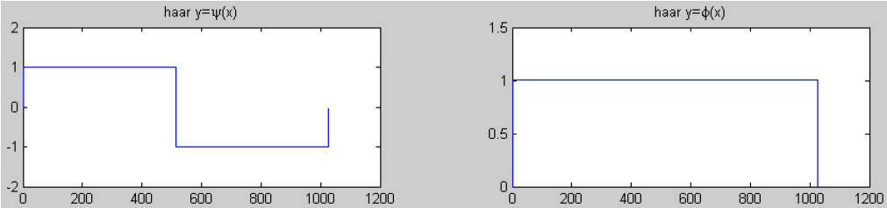

Рисунок 1- Функції psi и phi вейвлета Хаара

Перетворення Хаара в загальному вигляді для одновимірного сигналу (відліків) спрощується в порівнянні з формулами (1 *а* і *б*) і виглядає наступним чином. Нехай є одновимірний дискретний сигнал *s*. Кожній парі елементів з індексами *2j* і *2j + 1*, *j  Z*, поставимо у відповідність два значення:

,  (2)

До сигналу *aj* можна застосувати аналогічну операцію і так само отримати два сигнали, один з яких є огрублене версією *aj*, а інший містить деталізуючу інформацію, необхідну для відновлення *aj*.

Зворотне перетворення Хаара виглядає наступним чином:

,  (3)

Розглянемо конкретний приклад: нехай *si*: (220, 211, 212, 218, 217, 214, 210, 202). Ми отримаємо такі послідовності: а1 (215.5, 215, 215.5, 206) і d1 (4.5, -3, 1.5, 4). Повторимо операцію, розглядаючи а1 як si. Ми отримаємо з (215.5, 215, 215.5, 206): (215.25, 210.75) (0.25, 4.75).

На прикладі перетворення Хаара добре видно структуру вейвлет-перетворення дискретного сигналу. На кожному кроці перетворення сигнал розпадається на дві складові: наближення з більш низькою роздільною здатністю - апроксимацію та деталізуючи інформацію.

Розглянемо двовимірний сигнал - *s*-матрицю кінцевого або нескінченного розміру. Застосуємо до кожного рядка матриці один крок одновимірного вейвлет-перетворення. У результаті вийде дві матриці, рядки яких містять апроксимовану і деталізуючу складові рядків вихідної матриці. До кожного стовпця обох матриць також застосуємо крок одновимірного перетворення. У результаті виходить чотири матриці. Перша є апроксимуючою складової вихідного сигналу (огрубленою версією), інші три містять деталізуючу інформацію - вертикальну, горизонтальну і діагональну. Таким чином, крок двовимірного перетворення звівся до композиції одновимірних перетворень. Тому реалізація двовимірного перетворення не вимагає ніяких додаткових операцій.

Наприклад, для зображення 512x512 пікселів отримаємо після першого перетворення 4 матриці розміром 256x256 елементів (рис. 2).

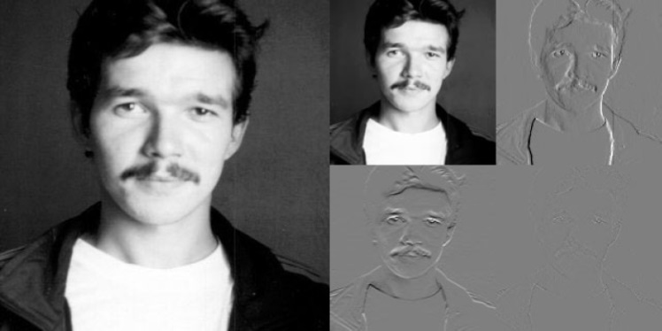

Рисунок 2 - Реалізація двовимірного вейвлет-перетворення.

У першій, як легко здогадатися, буде зберігатися зменшена копія зображення. У другій - усереднені різниці пар значень пікселів по горизонталі. У третій - усереднені різниці пар значень пікселів по вертикалі. У четвертій - усереднені різниці значень пікселів по діагоналі. За аналогією з двовимірним випадком ми можемо повторити наше перетворення і отримати замість першої матриці 4 матриці розміром 128x128. Повторивши наше перетворення втретє, ми отримаємо в результаті: 4 матриці 64x64, 3 матриці 128x128 і 3 матриці 256x256. Наприклад, для матриці



на першому етапі при застосуванні вейвлет-перетворення до кожного рядка матриці одержуємо 2 матриці:

 і 

або

 і 

Далі застосовуємо перетворення Хаара до кожного стовпця матриць:

Для першої матриці

 і 

Для другої матриці

 і 

або

низькочастотна складова вертикальне відхилення

 і 

горизонтальне відхилення діагональне відхилення

 і 

Відновлення вихідної матриці відбувається в зворотному порядку відповідно до формул (3)

Оскільки для повної реконструкції сигналу можуть бути застосовані тільки ортогональні вейвлети, а вейвлет Хаара володіє «не гладкістю», Інгрід Добеші запропонувала використовувати функції, які обчислюють ітераційним шляхом, згодом названі вейвлетами Добеші. Вони володіють наступними властивостями: ортогональністю, компактним носієм (тобто середнє значення функції дорівнює нулю і функція швидко спадає на нескінченності), а також ці функції *n+2* разів перетинають вісь абсцис. При цьому *n* називають порядком вейвлета. При *n = 1* отримуємо вейвлет Хаара. На рисунку 3.3 представлені вейвлети Добеші порядку 2, 4 і 10.

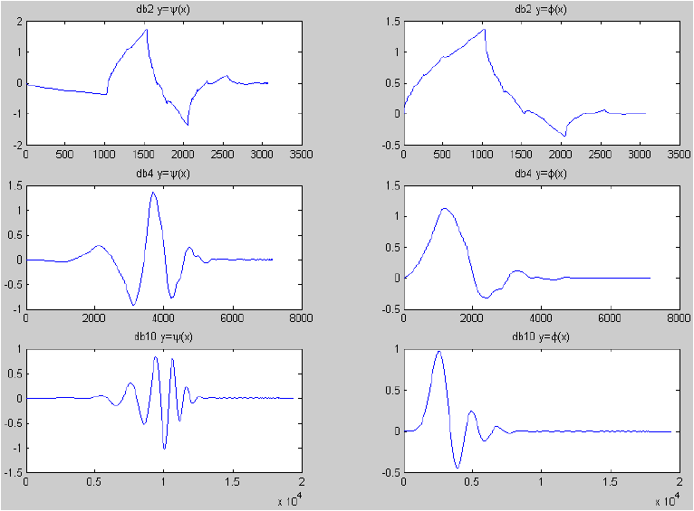

Рисунок 3 - Вейвлети Добеші порядку 2, 4 і 10

Як видно з рисунка, при збільшенні порядку вейвлета зростає «гладкість» вейвлета, що збільшує його можливості, але при цьому також збільшуються обсяги обчислень при перетворенні.

Вейвлети Добеші не можуть володіти симетричністю, що звужує їх використання. Однак можна спробувати наблизитися, наскільки можливо, до симетрії. Такі вейвлети, отримані з вейвлетів Добеші, називаються симлетами.

Питання про побудову вейвлетів, у яких нульові моменти має не тільки функція вейвлета *ψ(x)*, а й породжуючий вейвлет *φ(x)* був вперше поставлений Р. Койфманом, тому такі вейвлети називаються койфлетами. Наявність нульових моментів у породжуючих вейвлетах полегшує аналіз і вейвлет-перетворення. Койфлети несиметричні, проте вони більш симетричні, ніж вейвлети Добеші. Вид функцій симлетів і койфлетів зображений на рис. 4

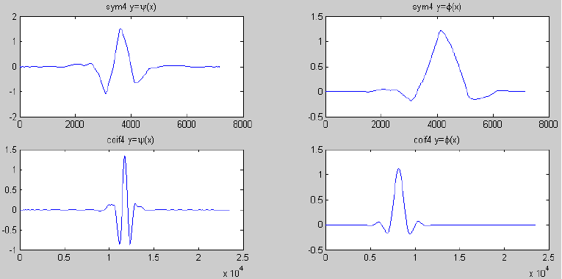

Рисунок 4 - Вигляд функцій симлетів і койфлетів 4-го порядку

***Стиснення зображень за допомогою вейвлет-перетворення (JPEG-2000)***

Алгоритм стискання за допомогою вейвлет-перетворення ідентичний алгоритму JPEG. Різниця полягає в застосуванні замість ДКП вейвлет-перетворення, що має такі переваги:

* при великих коефіцієнтах стискання за допомогою вейвлет-перетворення зображення стає нечітким (розмитим), що сприймається оком людини набагато краще, ніж блокова структура JPEG;
* можливість використання різних функцій як базисних, а також створення нових вейвлетів для різних типів сигналів для більш точного наближення до них;
* можливість поступового перегляду зображення в процесі завантаження зображення по мережі.

**Виконання завдання**

Розробляємо двовимірне перетворення Хаар:

|  |  |  |  |  |  |  |  |
| --- | --- | --- | --- | --- | --- | --- | --- |
| N=60 |  | |  | | |  | |
|  |  | |  | | |  | |
| 60 | 61 | | 62 | | | 59 | |
| 63 | 59 | | 58 | | | 60 | |
| 57 | 62 | | 61 | | | 62 | |
| 61 | 62 | | 63 | | | 61 | |
|  |  | |  | | |  | |
| 60,5 | 60,5 | | -0,5 | | | 1,5 | |
| 61 | 59 | | 2 | | | -1 | |
| 59,5 | 61,5 | | -2,5 | | | -0,5 | |
| 61,5 | 62 | | -0,5 | | | 1 | |
| перетворення Хаара до кожного стовпця матриць для першої матриці | | | | | | | | | | | | | | | | | | | | | |
|  | | | |  | | | | | |  | | |  | | |  |  |  |  |  |  |
| 60,75 | | | | 59,75 | | | | | | -0,25 | | | 0,75 | | |  |  |  |  |  |  |
| 60,5 | | | | 61,75 | | | | | | -1,5 | | | 0,25 | | |  |  |  |  |  |  |
| Низькочастотна | | | | | | | | | | Вертикальне | | | | | |  |  |  |  |  |  |
|  | | | |  | | | | | |  | | |  | | |  |  |  |  |  |  |
| Для другої матриці | | | | | | | | | | | | | | | | |  |  |  |  |  |
| 0,75 | | | | 0,25 | | | | | | -1,25 | | | 1,25 | | |  |  |  |  |  |  |
| -1,5 | | | | 0,25 | | | | | | -1 | | | -0,75 | | |  |  |  |  |  |  |
| Горизонтальне | | | | | | | | | | Діагональне | | | | | |  |  |  |  |  |  |
| Відновлення вихідної матриці | | | | | | | | | | | |  | |  |
| 61 | | 60 | | | 0 | | 1 | | 1 | | 0 | -1 | | 1 |
| 61 | | 62 | | | -2 | | 0 | | -2 | | 0 | -1 | | -1 |

|  |  |  |  |
| --- | --- | --- | --- |
| 61 | 61 | 0 | 1 |
| 61 | 59 | 2 | -1 |
| 59 | 62 | -3 | -1 |
| 63 | 62 | -1 | 1 |
|  |  |  |  |
| 61 | 62 | 61 | 60 |
| 63 | 58 | 59 | 62 |
| 56 | 61 | 62 | 60 |
| 62 | 63 | 64 | 62 |

Накреслимо структурну схему алгоритму:

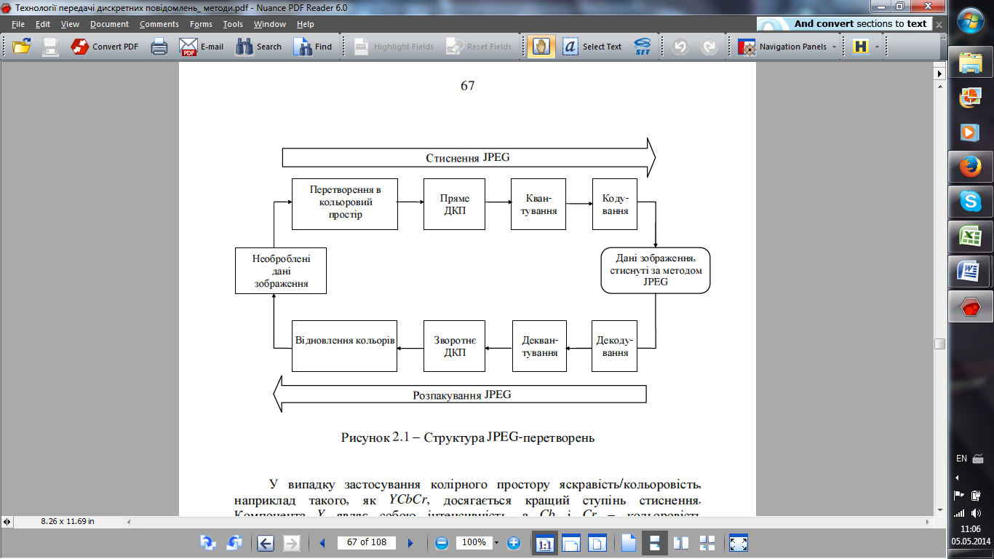

Рисунок 5 – структурний алгоритм стиснення

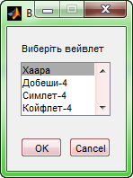

Рисунок 6 – Вибір вейвлету

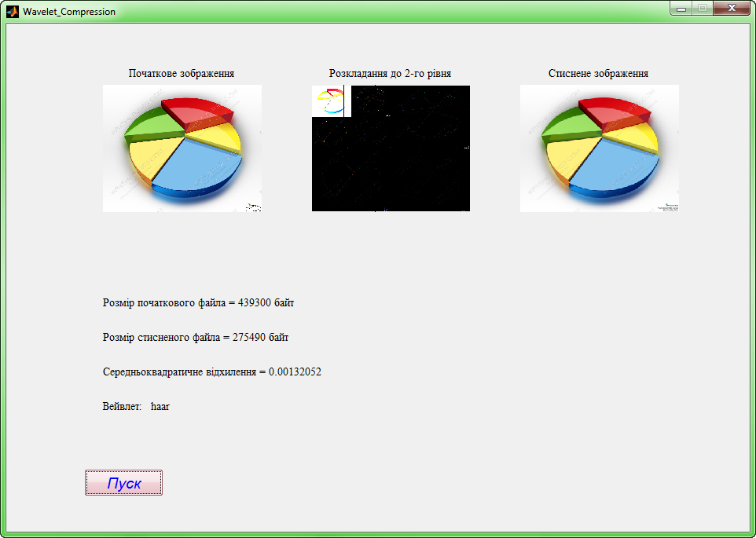

Рисунок 7 – Вейвлет стиснення Хаара

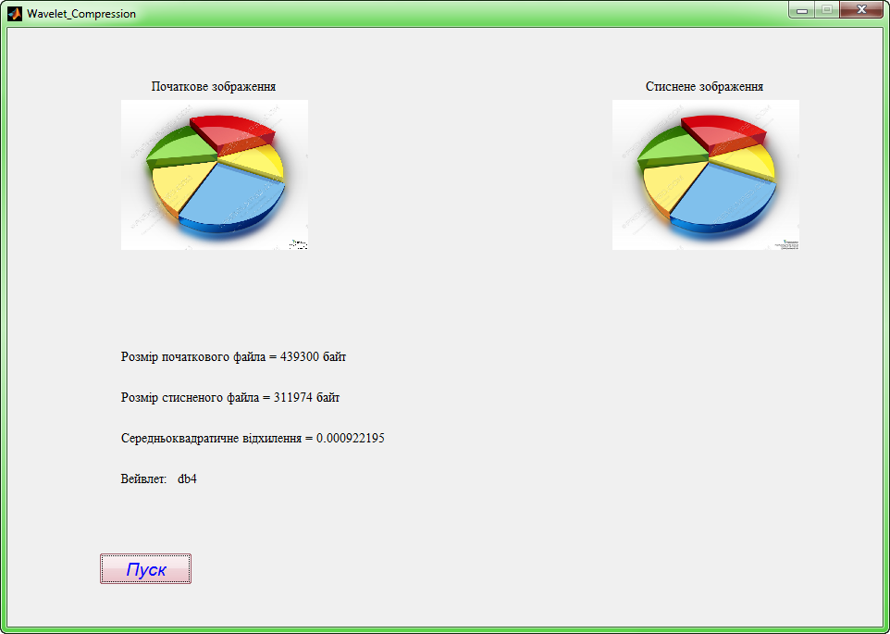

Рисунок 8 – Вейвлет-стиснення Добеши-4

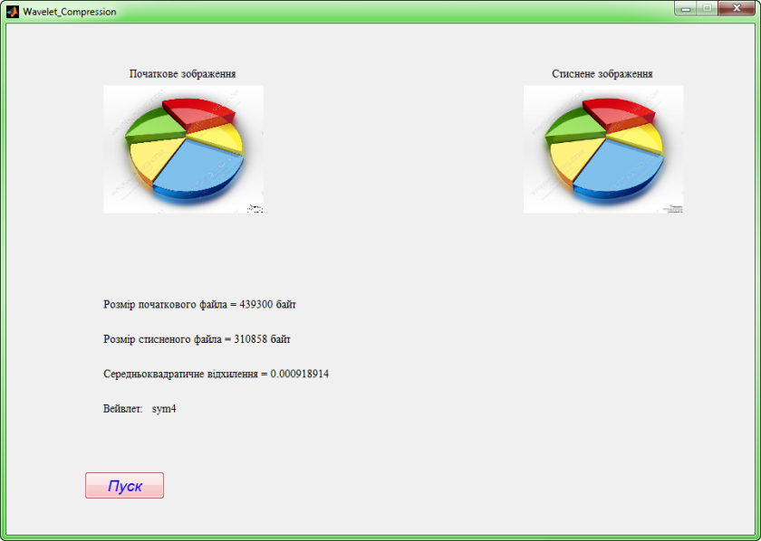

Рисунок 9 – Вейвлет-стиснення Симлет-4

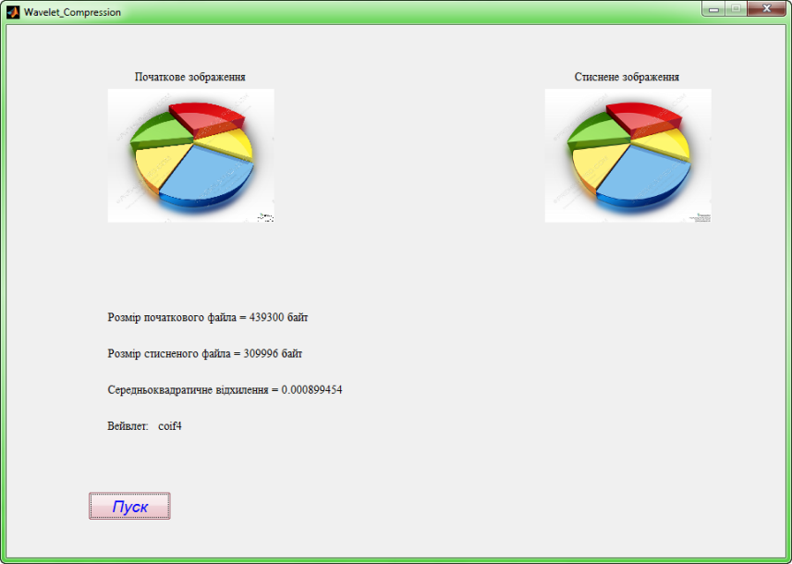

Рисунок 10 – Вейвлет-стиснення Койфлет-4

Запустимо запропоновану програму та занесемо наступні розрахунки до таблиці:

Таблиця 1 -Підсумки виконання лабораторної роботи

|  |  |  |  |  |  |
| --- | --- | --- | --- | --- | --- |
| Вейвлет | Розмір файла, байт | | Коефіцієнт стискання | Оцінка якості | |
| вихідного | стисненого | СКВ | Суб‘єктивна |
| haar | 8426 | 13400 |  | 0.00162 | Низька якiсть |
| db4 | 8426 | 15465 |  | 0.0007 | Низька якiсть |
| sym4 | 8426 | 15036 |  | 0.0065 | Низька якiсть |
| coif4 | 8426 | 15712 |  | 0.0061 | Низька якiсть |

**Висновок**: під час виконання лабораторної роботи було вивчено алгоритм стискання за допомогою вейвлет-перетворення, дана оцінка якості стисненого зображення, порівняні різні вейвлет-перетворення при стисканні.